附件：吉林市社会组织管理年检系统操作手册

1.登录“吉林市社会组织管理系统”，打开浏览器输入

<https://218.62.79.234:7443>。建议使用360浏览器，并将输入网址处修改为“极速模式”。极速模式的标识是闪电符号。

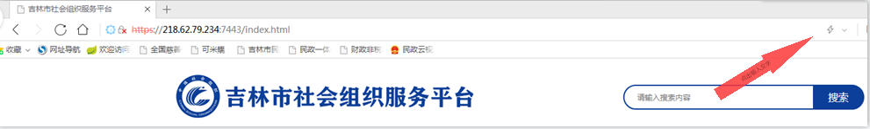

2.如系统出现以下界面，可能出现以下情况：

（1）如出现“网站非私密链接”，请点击“忽略警告，继续访问”。

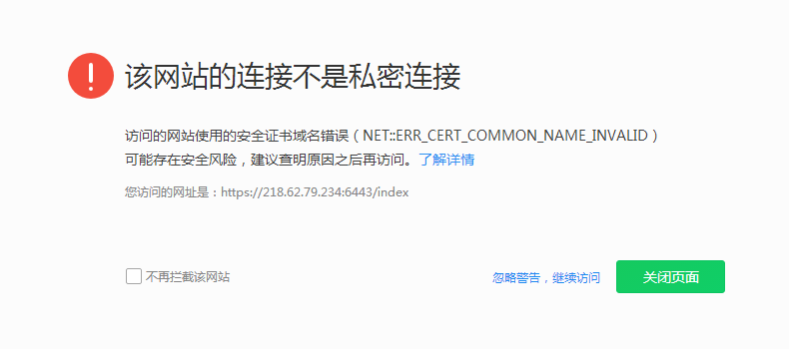

（2）如出现“面临潜在安全风险”，点击“高级”按钮，再点击“接受风险并继续”。

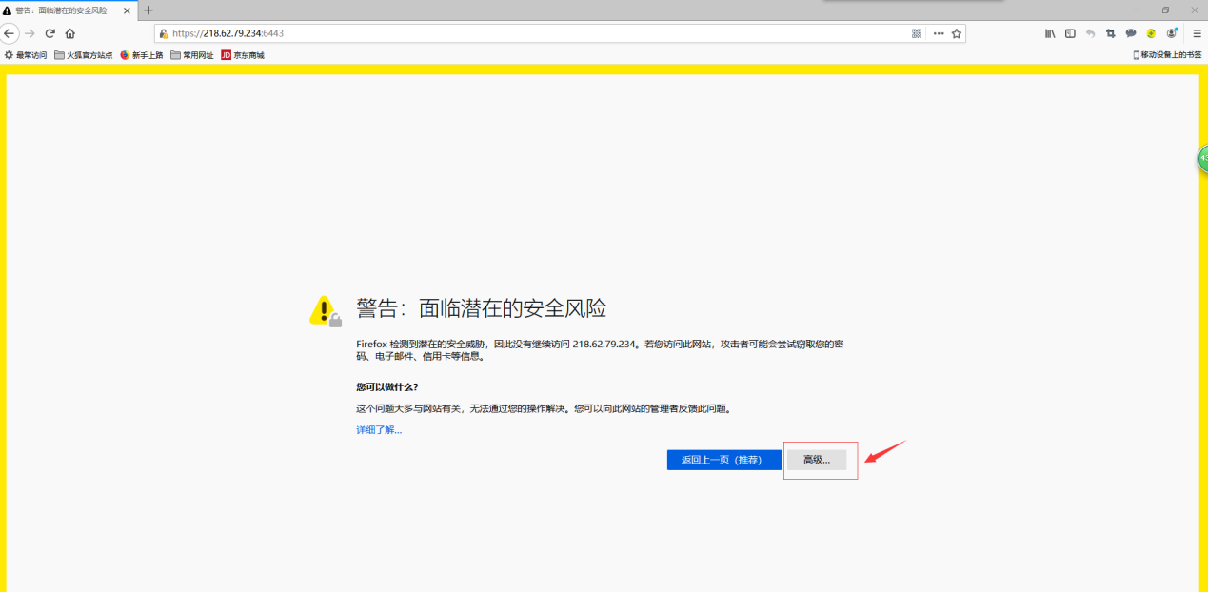

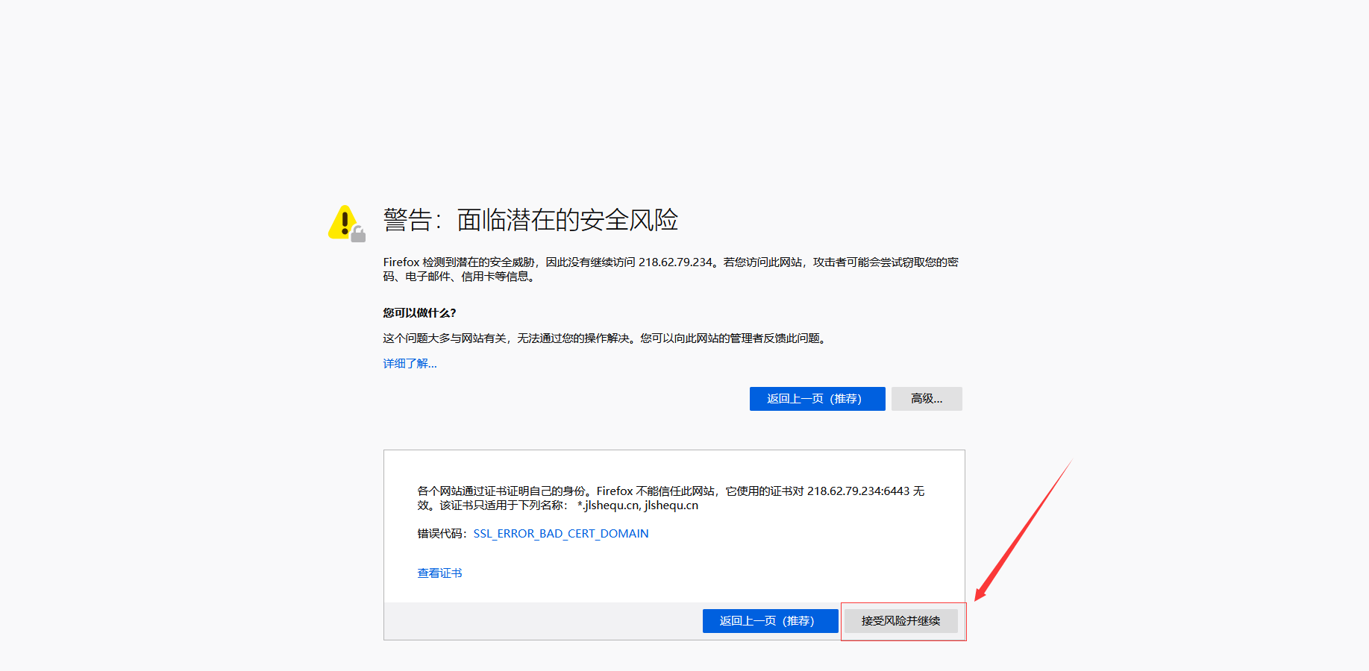

3.进入网站，进行注册：



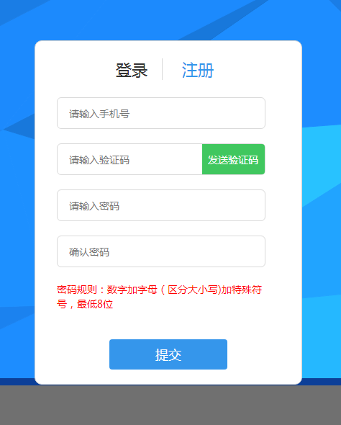

该系统的**登录账号**为注册时输入的手机号码，因此可以用社会组织具体填写年检材料的工作人员手机号码注册。

登录密码请按照以下格式设置，可**提高注册成功率。**

密码格式：大写字母+小写字母+数字+符号，最少八位数。因此请设置为：**社会组织首字母缩写（首位大写，其余小写）+数字+符号。**符号可以使用小键盘中的“-”“+”，尽量不要使用能区分出中英文的标点符号，系统容易不识别。例如：Dj123456+或Ylzy123456+

首次注册需要按要求输入手机验证码。以后登录时只需要录入登录账号（即手机号码）和密码。

4.注册成功后，自动重新登录一次。

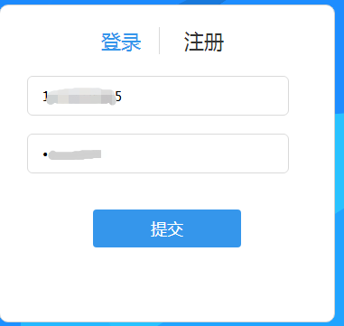

5.进入系统后，系统要求进行注册人的实名验证。如果实名验证未自动跳出，则点击页面中部的任意业务办理事项模块，实名验证则会弹出。如系统要求修改密码，可忽略，光标移至第四项“认证信息”。请按要求上传相关照片，上传后点击“提交”。审核成功后，“提交”按钮将无法点击。

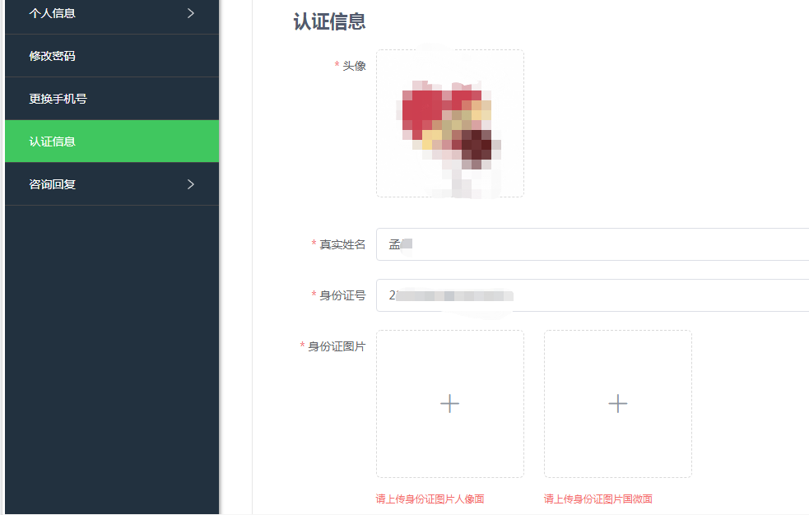

6.点击页面上方“首页”。根据社会组织性质，选择“社会团体年检报告”或“民办非企业单位年检报告”。不清楚社会组织自身性质的，请查阅手中的统一代码法人证书。粉色、红色为社会团体法人证书，蓝色、紫色为民非法人证书。持登记证号为“吉市民社证字”的社会组织证书不再上述证书里。



7.以下以民办非企业单位年检报告填写为例：

点击“民办非企业单位年检报告”，点击“新增”：

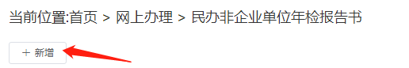

请按要求逐项、逐页填写、上传相关信息，请使用“暂存”进行随时保存。如本页未填写完整就选择下一页，则下一页无法读取。

请按要求上传住所材料、执业许可证、党建工作材料、制定或修改会费标准的决议文件或会议纪要、审计报告等。

**特别说明：**

**（1）上传住所和执业许可证图片时，由于系统设置了像素容量，因此在保证图片清晰的情况下可以适当进行剪裁，以降低图片大小。**

**（2）上传财务审计报告时，请上传压缩包格式。即不管是word文档、图片、pdf等哪种格式，都需要进行文件压缩后上传。**

8.全部内容填写后，请点击页面上方“点击返回列表页”，然后点击“提交”。

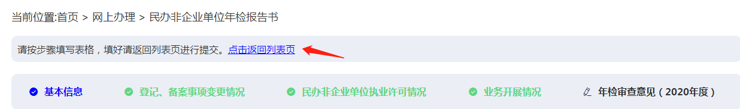

该年检报告会提交至登记管理机关后台，由登记管理机关工作人员进行审核。审核人员通过在填加“修改注释”（红色标记）的方式，提出修改意见，并将修改信息推送回社会组织用户端。

微信图片_20210414132619

社会组织端页面刷新或重新登录后，可在线进行修改填报，修改完成后再次提交。



修改-提交这一过程可能反复多次，直至审核通过为止。

9.当系统提示“审核通过”后，请点击“导出报告书”，系统将生成年检报告书word版本。

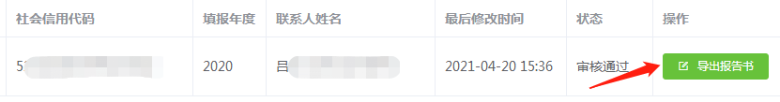

10.请再次查阅报告书word，如发生串格，请自行**手动调整**一下。

请打印报告书一式两份，法定代表人在报告书首页签字并加盖社会组织公章，报告书封底“业务主管单位初审意见”处请加盖业务主管单位公章。

**系统上传的图片（如许可证复印件、住所材料、领导干部备案材料等）由于在系统导出后容易出现变形，因此在提交纸质版材料时，可以提交相应的复印件。**

11.请按照《本通知》要求，准备全部年检材料一式两份，送到吉林市市民服务中心（丰满区深圳街98号）。